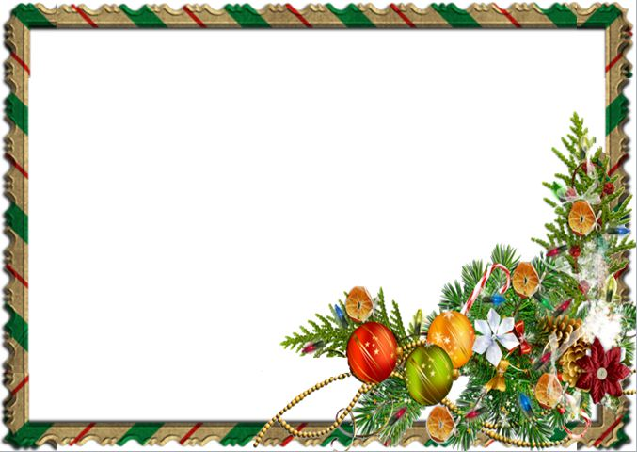
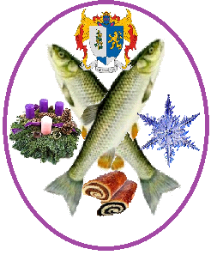
IV. BÖJTI ÉTELEK FESZTIVÁLJA
2014. december 14 - én /vasárnap/
- a harmadik adventi gyertya meggyújtása alkalmával-
az Andornaktályai Polgármesteri Hivatal előtti Dísztéren
14.00: Böjti ételek kóstolója /folyamatosan a rendezvény ideje alatt/
14.30 – 17.00:” Karácsonyi ajándékok „ átvétele /édességcsomag illetve 3000 Ft/
15.00: Ünnepélyes nyitóbeszédet mond:
Nyitrai Zsolt, Andornaktálya országgyűlési képviselője és
Vámosi László, Andornaktálya polgármestere
15.15: Színpadi műsor
16.00: A harmadik adventi gyertya meggyújtása
16.15: Hevesi Mónika koncertje
17.15: Adventi totó eredményhirdetése, díjazása
A színpadi műsor fellépői:
helyi óvodások
Hunyadi Mátyás Általános Iskola tanulói
Andornaktályai Falukórus Egyesület
Egyházközségek tagjai.
Egyéb programok:
Gyermekfoglalkoztató
Sétakocsikázás
Élő Betlehem
Adventi totó

A böjti ételeket és italokat tallérokért lehet megvásárolni,
melyeket 14.00 órától árusítunk !
A tallérok árusításából befolyt összeg egy részét a
Mesevár Óvoda fejlesztésére fordítjuk!
Mindenkit sok szeretettel vár
Andornaktálya Önkormányzata!

